Primera entrevista del obispo de Ávila tras superar el coronavirus

José María Gil Tamayo: "Este virus es realmente asesino: me he visto totalmente dependiente"
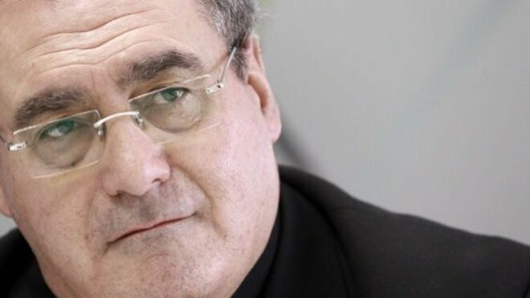
El obispo de Ávila, José María Gil Tamayo

"Dependemos unos de otros y sólo juntos podemos afrontar el futuro sin dejar excluidos detrás"

"Cada día repetía orando los textos de la misa que no podía celebrar y hacía comuniones espirituales, compartiendo el dolor de tantos enfermos y el sufrimiento de quienes nos dejaban y sus familiares"

"Tenía la gran preocupación por mi madre anciana con casi 90 años que quedaba en casa. Esto me dolía mucho"
11.05.2020 Jesús Bastante
Cansado, pero con ánimos, el obispo de Ávila se recupera, lentamente, de su positivo por coronavirus. "Era la primera vez que ingresaba en un hospital en mis 62 años", recuerda en esta entrevista, la primera que concede tras ser dado de alta. Ha visto la muerte muy de cerca, y aún no se encuentra del todo recuperado. "Siempre es más costoso construir que destruir".
En la entrevista, el obispo de Ávila admite que vio cerca la muerte. "Sí, pero sin perder la paz. Me he visto sin fuerzas y totalmente dependiente". Pese a todo, mira hacia el futuro: "Tengo la esperanza de que encaremos unidos el duro trabajo que nos espera de sanar tanto sufrimiento, tanto daño social y económico que, como consecuencia de esta pandemia tenemos a la vuelta de la esquina y hacerlo con más fuerza espiritual, con la necesidad de ser en la Iglesia el “hospital de campaña” para la humanidad".
- Primera pregunta obligada: ¿cómo te encuentras?
Bastante recuperado y me voy notando con más fuerzas cada día, pero ahora, ya en casa, me toca reparar los estragos del COVID19. Poco a poco y con paciencia, bajo seguimiento médico. Siempre es más costoso construir que destruir.
Este virus es realmente asesino y todavía con muchos interrogantes a los que responder para que podamos darle una solución eficaz en todos los órdenes y no sólo en el aspecto médico.

Mi oración por todos los abulenses en esta fiesta de nuestro patrono S. Segundo, en especial por quienes han sufrido las consecuencias más duras del COVID19 y quienes han muerto y sus familias. ¡Estemos todos unidos, pues tenemos mucho que hacer y remediar¡

-¿Cómo fueron los síntomas? ¿Cuándo te decidiste a acudir al hospital?
Me empecé a sentir con fiebre y después con dificultades respiratorias el 19 y 20 de marzo, al manifestarlo a la doctora que me sigue habitualmente me gestionó el ingreso en el Complejo Hospitalario Ntra. Señora de Sonsoles de Ávila en el que he estado hasta el 22 de abril. Nada más ingresar me impresionó la disposición de casi la totalidad de las instalaciones y del personal sanitario para hacer frente a la epidemia. Me percaté aún más de la grave situación que se nos venía encima.
-¿Has temido por tu vida? ¿Qué pasa por la cabeza de una persona al verte en esa situación?
Sí, pero sin perder la paz. Me he visto sin fuerzas y totalmente dependiente. He experimentado como Dios no nos deja y se siente la ayuda de gracias actuales con las que Él nos auxilia en cada situación. Ha sido una experiencia muy dura y larga –más de un mes-, pues era la primera vez en mis 62 años que era hospitalizado y en unas circunstancias especiales de aislamiento, en unas fechas muy señaladas para un obispo de finales de Cuaresma, Semana Santa y comienzo de Pascua en las que no podría celebrar. Además tenía la gran preocupación por mi madre anciana con casi 90 años que quedaba en casa. Esto me dolía mucho.
Pero junto a esto también ha sido una gran experiencia religiosa de unión con la pasión de Cristo, de oración, de experimentar el cuidado y cariño de del personal sanitario, al que debemos tanto, y, sobre todo la cercanía de mi diócesis de Ávila, pendiente de su obispo, sobre todo los curas, la vida consagrad y laicos comprometidos. La oración de multitud de personas de todas partes que me hacían llegar su apoyo ha sido uno de los pilares fundamentales que han sostenido. Allí he experimentado una especial comunión de los santos. Esta experiencia te hace ya ser deudor de por vida de Dios y de los demás.
-¿Cuáles han sido las claves de tu vida en el hospital?
Han sido por una parte la humana de luchar contra la enfermedad y una gran confianza en los médicos, pero sobre todo la espiritual: la fe. Mi “celebración” iba a ser existencial, desde una cama de hospital en la que en medio de la debilidad rezaba e incluso cada día repetía orando los textos de la misa que no podía celebrar y hacía comuniones espirituales, compartiendo el dolor de tantos enfermos y el sufrimiento de quienes nos dejaban y sus familiares. El rezo del santo Rosario a la Santísima Virgen ha sido también mi gran arma para vivir esta prueba.
-¿En qué te ha cambiado la experiencia?
Ciertamente se ha producido un cambio. Se experimenta de manera más clara e irrevocable que somos dependientes de Dios y de los demás. No somos omnipotentes. En el decir de santa Teresa de Jesús se percibe “lo muy nada que somos y lo muy mucho que es Dios”. Es, en definitiva, un volvernos a situar en el realismo antropológico cristiano de tomar en serio nuestra condición creatural, dependiente, que conlleva una relación más profunda y humilde con Dios, una fe más firme, y una caridad más comprometida a todos los niveles. Nos debemos absolutamente a Dios y a los demás. Se trata de “reiniciar” el disco de la propia vida y volver a lo esencial, al “principio y fundamento” ignaciano.
-¿Cómo crees que saldremos, como Iglesia y como sociedad, de esta pandemia y sus efectos?
Tengo la esperanza de que encaremos unidos el duro trabajo que nos espera de sanar tanto sufrimiento, tanto daño social y económico que, como consecuencia de esta pandemia tenemos a la vuelta de la esquina y hacerlo con más fuerza espiritual, con la necesidad de ser en la Iglesia el “hospital de campaña” para la humanidad, especialmente los más desfavorecido, como viene proféticamente reclamando el papa Francisco. Es necesario salir de la “autoreferencialidad”.
También como sociedad las cosas no pueden seguir igual y las soluciones no son solo estratégicas y técnicas, sino que afecta a valores y actitudes que hemos de potenciar a todos los niveles desde el social y político hasta el personal. No valen las viejas ideologías al uso y todos hemos de pensar y vivir en unas coordenadas nuevas más amplias de búsqueda del bien común y del cuidado de la naturaleza. Esta crisis pone en cuestión los individualismos personales, pero también los colectivos. Dependemos unos de otros y sólo juntos podemos afrontar el futuro sin dejar excluidos detrás.

https://www.religiondigital.org/diocesis/Jose-Maria-Gil-Tamayo-dependiente-obispo-avila-coronavirus-entrevista_0_2230276975.html

